**饿了么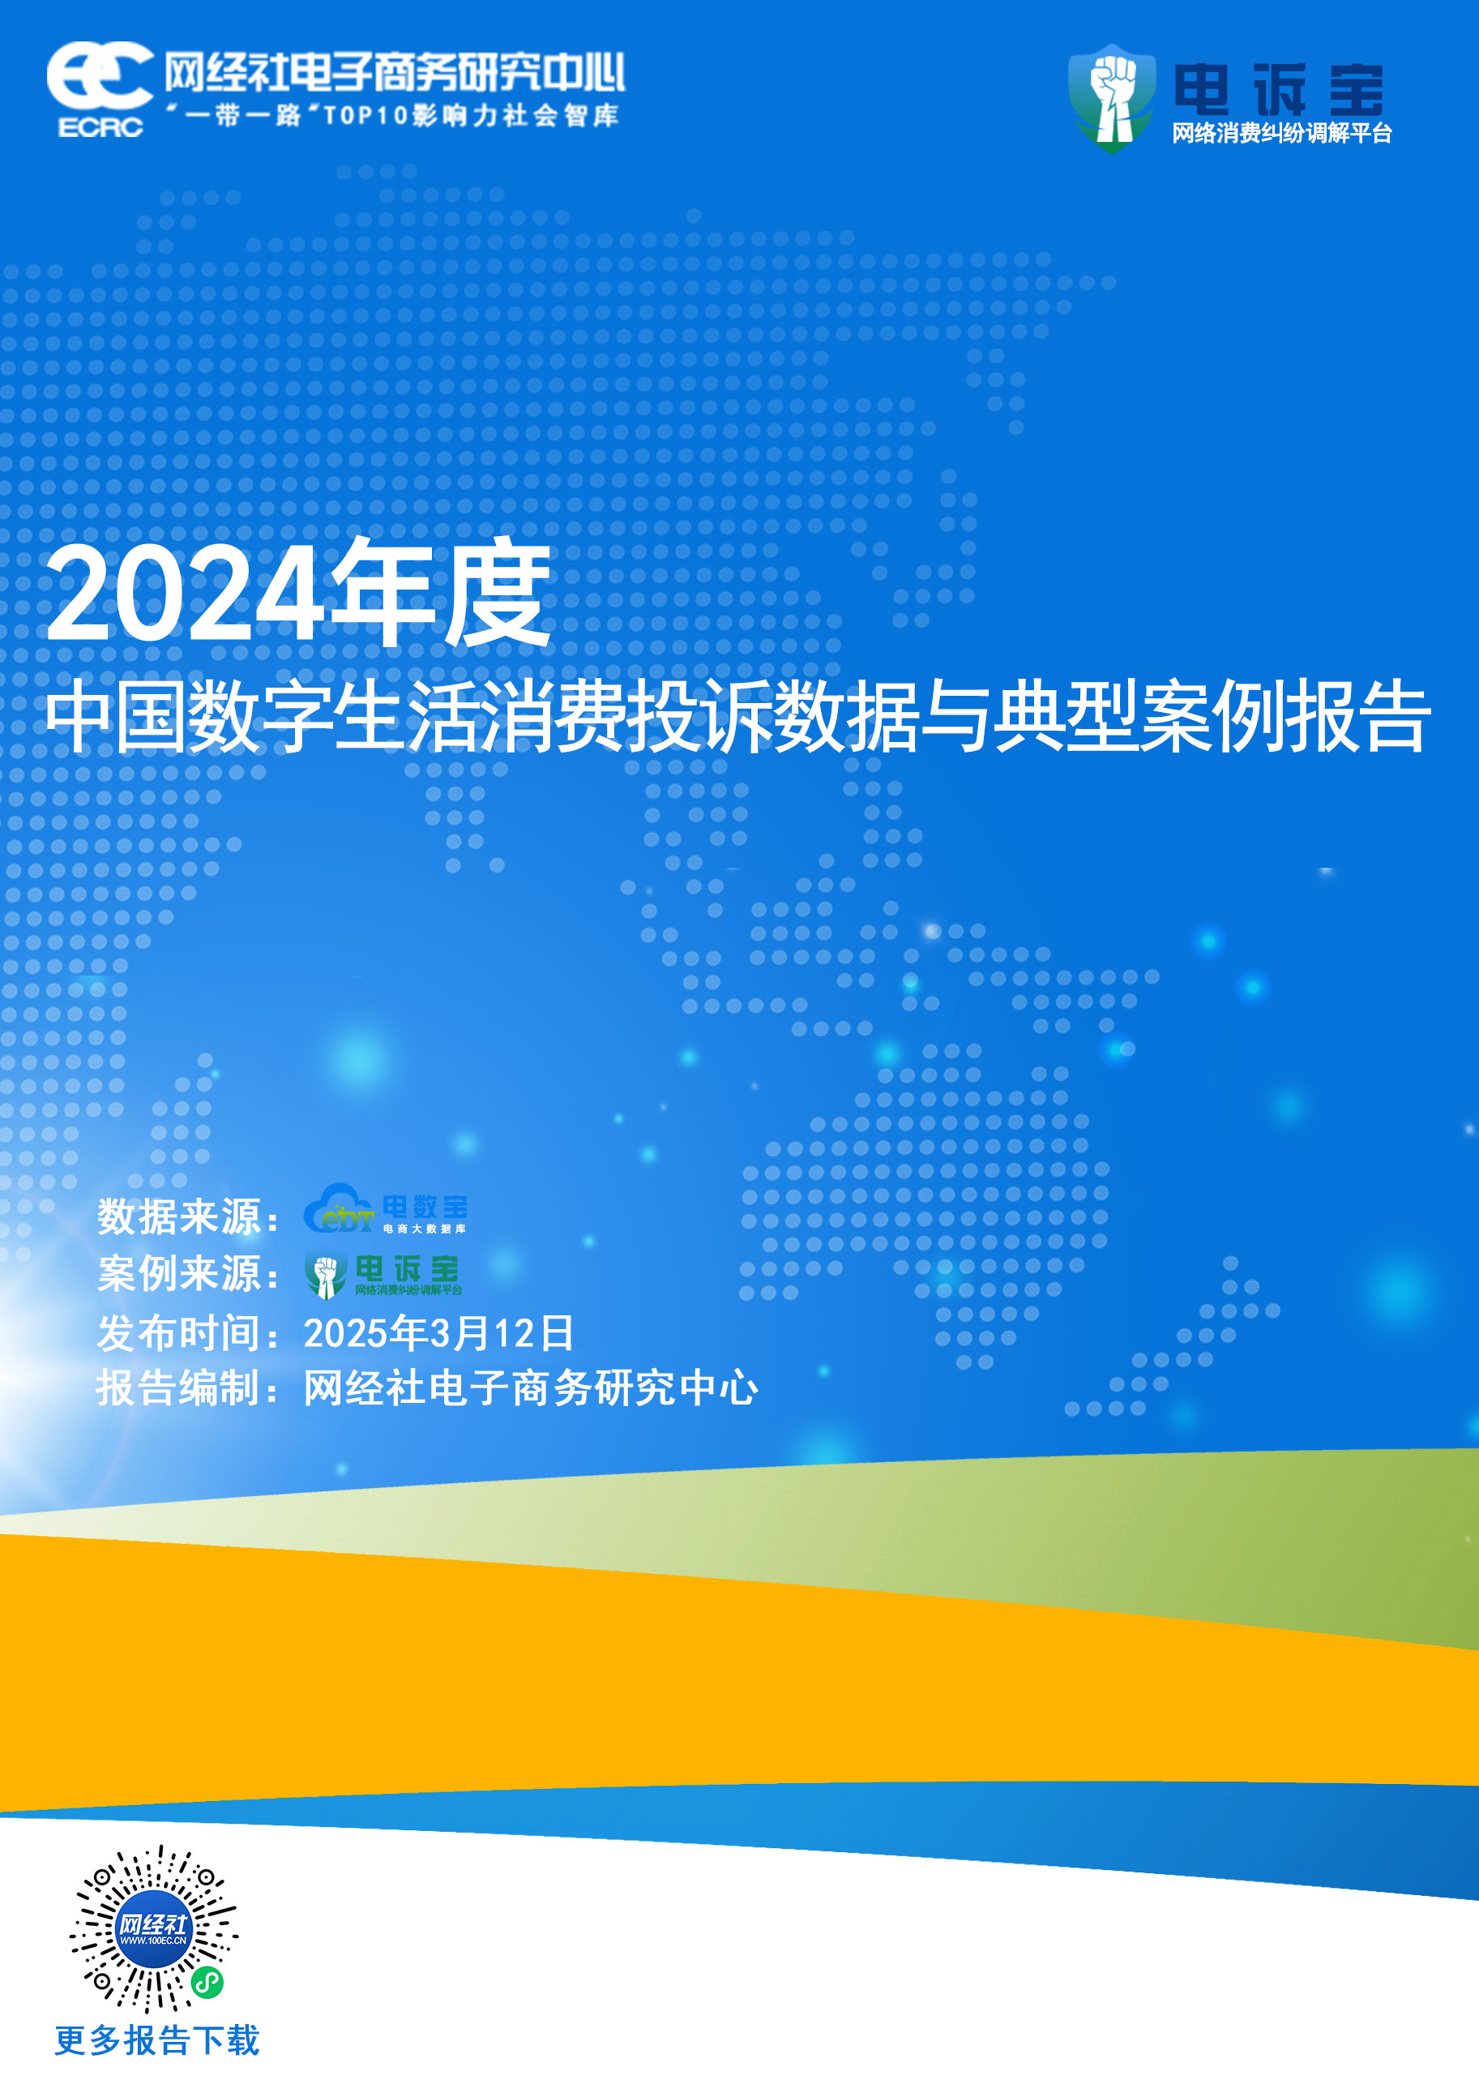**

**目录**

[**一、报告摘要 3**](#_Toc192607121)

[**二、整体数据 3**](#_Toc192607122)

[**（一）投诉问题类型分布** 3](#_Toc192607123)

[**（二）投诉地区分布** 4](#_Toc192607124)

[**（三）投诉用户性别分布** 5](#_Toc192607125)

[**（四）投诉金额区间分布** 6](#_Toc192607126)

[**三、 投诉榜单与典型案例 7**](#_Toc192607127)

[**（一）数字生活投诉榜单** 7](#_Toc192607128)

[**（二）餐饮外卖投诉榜单** 8](#_Toc192607129)

[**（三）数字生活消费评级榜单** 8](#_Toc192607130)

[**（四）数字生活十大典型投诉案例** 9](#_Toc192607131)

[**四、评级数据 15**](#_Toc192607132)

[**（一）2024年“美团”获“谨慎下单”** 15](#_Toc192607133)

[**（二）2024年“Boss直聘”获“建议下单”** 16](#_Toc192607134)

[**（三）2024年“万师傅”获“谨慎下单”** 16](#_Toc192607135)

[**（四）2024年“啄木鸟家庭维修”获“不建议下单”** 18](#_Toc192607136)

[**（五）2024年“猫眼电影”获“不予评级”** 20](#_Toc192607137)

[**（六）2024年“智联招聘”获“建议下单”** 21](#_Toc192607138)

[**（七）2024年“58同城”获“不予评级”** 23](#_Toc192607139)

[**（八）2024年“大河票务网”获“不予评级”** 24](#_Toc192607140)

[**（九）2024年“摩天轮票务 ”获“不予评级”** 25](#_Toc192607141)

[**五、关于我们 26**](#_Toc192607142)

# 一、报告摘要

2024年，数字生活领域迎来了前所未有的繁荣景象，各大企业如腾讯、抖音、小红书等纷纷加大对该领域的投入，积极布局抢占市场。然而，随着市场的快速发展，用户消费纠纷也屡见不鲜，成为制约行业健康发展的重要因素。

在此背景下， 2025年3月12日，依据国内知名网络消费纠纷调解平台“电诉宝”（315.100EC.CN）2024年全年受理的全国200家互联网消费平台纠纷案例大数据，“一带一路”TOP10影响力社会智库网经社电子商务研究中心发布了《2024年度中国数字生活消费投诉数据与典型案例报告》，为消费者分析数字生活行业信任痛点，这也是连续第六年发布。

# 整体数据

网经社电子商务研究中心数字生活分析师陈礼腾指出，传统生活服务电商是基于互联网为人们日常生活消费提供的服务，分为到店服务（包括到店餐饮、酒店、影院等）与到家服务（外卖、家政等）两大类。数字化浪潮下，生活服务行业也经历着数字化的变革。网经社将生活服务电商升级为数字生活，具体包括餐饮外卖、旅游、交通出行、婚恋交友、房产、招聘、家装、数字文娱等各种服务消费的数字化。

**（一）投诉问题类型分布**

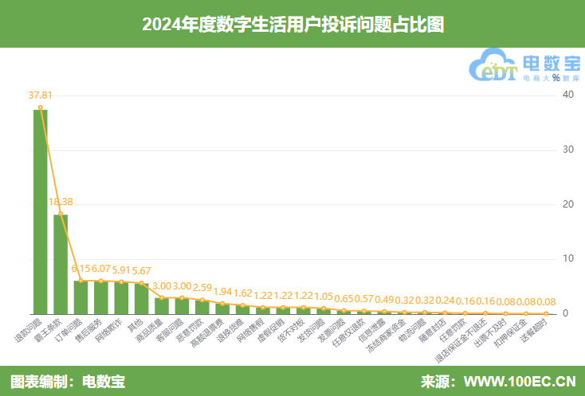

 据“电诉宝”显示，2024年全国数字生活用户投诉问题类型有：**退款问题，**占比最高，达37.81%；其次为**霸王条款，**占比18.38%；排在第三的是**订单问题**，占比6.15%。此外，还有售后服务、网络欺诈、商品质量、客服问题、恶意罚款、高额退票费、退换货难、网络售假、虚假促销、货不对板、发货问题、发票问题、任意仅退款、信息泄露、冻结商家资金、物流问题、恶意封店、任意罚款、退店保证金不退还、出票不及时、扣押保证金、送餐超时等问题。

**（二）投诉地区分布**

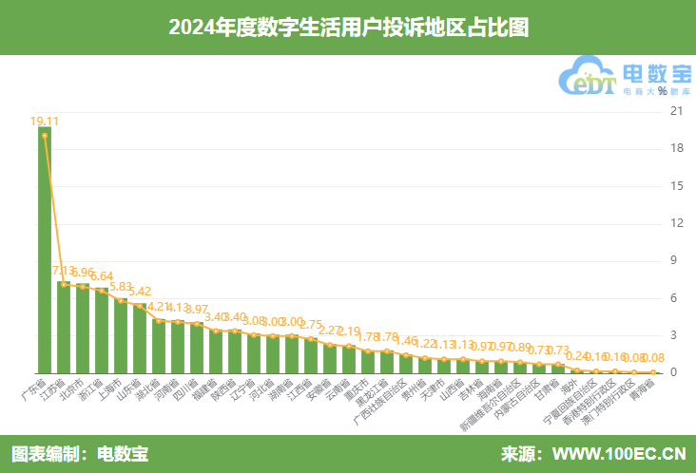

同时，“电诉宝”受理投诉用户聚集地区排在前三的依次是[**广东**](http://www.100ec.cn/zt/df/)**省**（19.11%）、**江苏省**（7.13%）、**北京市**（6.96%），此外，还有浙江省、上海市、山东省、四川省、湖北省、河南省、四川省、福建省、陕西省、辽宁省、河北省、湖南省、江西省、安徽省、云南省、重庆市、黑龙江省、广西壮族自治区、贵州省、天津市、山西省、吉林省、海南省、新疆维吾尔自治区、内蒙古自治区、甘肃省、海外、宁夏回族自治区、香港特别行政区、澳门特别行政区、青海省。

**（三）投诉用户性别分布**

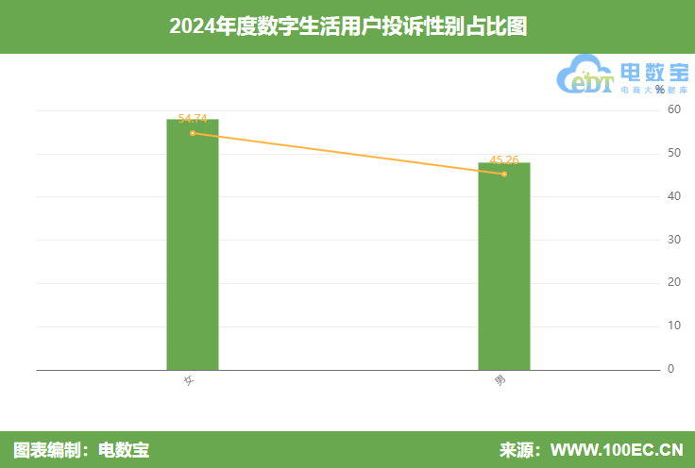

据“电诉宝”显示，数字生活2024年男性用户投诉比例为**45.26%**，女性用户投诉比例为**54.74%**。

**（四）投诉金额区间分布**

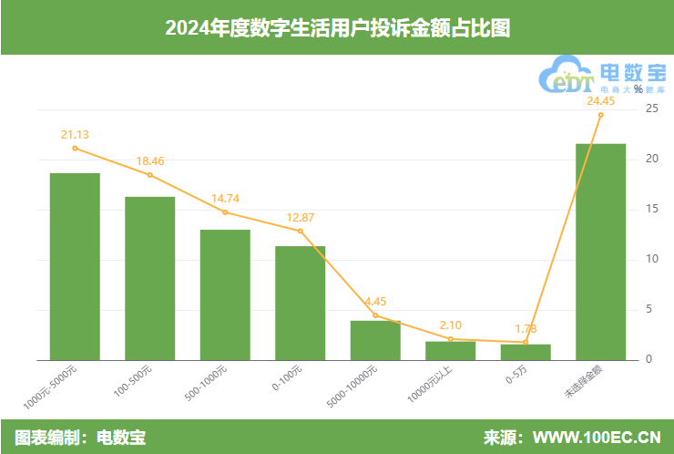

据“电诉宝”显示，2024年数字生活投诉金额分布主要集中在1000元-5000元（21.13%）、100-500元（18.46%）、500-1000元（14.74%）、0-100元（12.87%）5000-10000元（4.45%）、10000元以上（2.10%）、0-5万元（1.78%）、未选择金额（24.45%）。

# 投诉榜单与典型案例

**（一）数字生活投诉榜单**

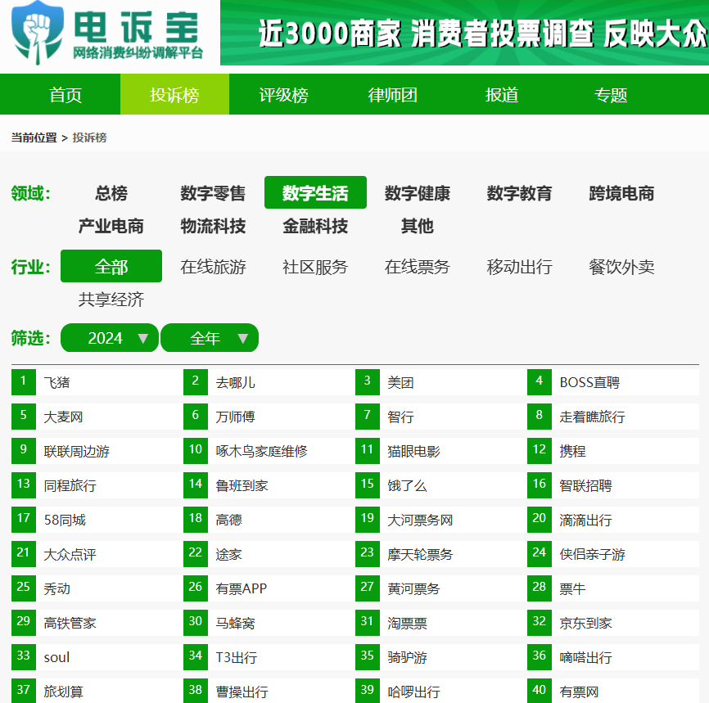

根据“电诉宝”2024年受理的[中国](http://www.100ec.cn/zt/world/)数字生活领域用户有效投诉显示，入选投诉榜**TOP10**的依次为：飞猪、去哪儿、美团、BOSS直聘、大麦网、万师傅、智行、走着瞧旅行、联联周边游、啄木鸟家庭维修；

排名**11-20名**的依次为：猫眼电影、携程、同程旅行、鲁班到家、智联招聘、58同城、高德、大河票务网；

排名**21-30名**的依次为：大众点评、途家、摩天轮票务、侠侣亲子游、秀动、有票APP、黄河票务、票牛、高铁管家；

排名**31-40名**的依次为：淘票票、京东到家、soul、T3出行、骑驴游、嘀嗒出行、旅划算、曹操出行、哈啰出行、有票网。

**（二）餐饮外卖投诉榜单**

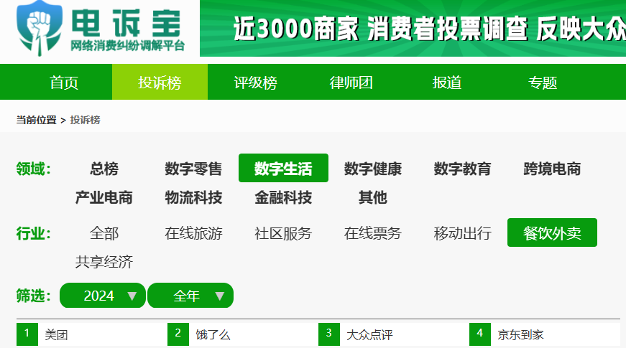

餐饮外卖领域入选投诉榜的依次为：**美团、饿了么、大众点评、京东到家**。

**（三）数字生活消费评级榜单**

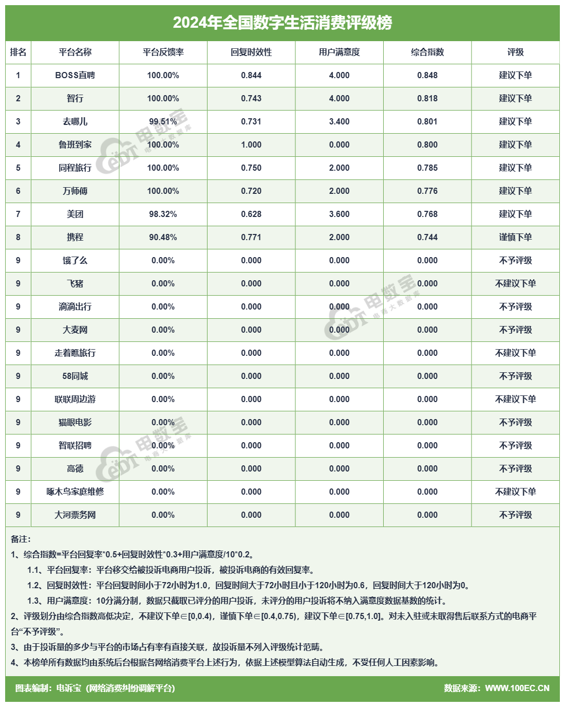

在2024年全国数字生活评级榜中BOSS直聘、智行、去哪儿、鲁班到家、同程旅行、万师傅、美团获“**建议下单**”评级，飞猪、走着瞧旅行、联联周边游、啄木鸟家庭维修获“**不建议下单**”评级，大麦网、58同城、猫眼电影、智联招聘、高德、大河票务网获“**不予评级**”评级。

**（四）数字生活十大典型投诉案例**

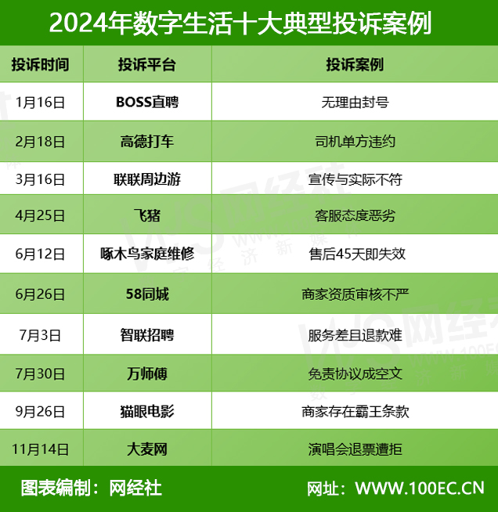

在数字生活消费领域，据“电诉宝”受理用户[维权](http://show.s.315.100ec.cn/" \t "https://www.100ec.cn/_blank)案例，我们从中选取十大典型投诉案例，涉及**飞猪、联联周边游、BOSS直聘、58同城、猫眼、大麦网、高德、万师傅、智联招聘、啄木鸟家庭维修**。

**【案例一】无理由封号！ “BOSS直聘”不予以解封**

1月16日，湖北省许先生向“电诉宝”投诉称自己公司是BOSS的长期公司客户，之前也和该网站有些小摩擦，都是积极沟通，即时处理了，但是在2024年1月15号晚上，突然发现被该网站封号，弹出一个申诉窗口。

许先生进行询问，但到现在，后台回复了两次，人工客服电话打来两次。许先生想知道核心问题，封号的事实到底是什么，难道仅凭一个人的一面之词。客服电话两次都故意在问，是否清楚封号原因和结果。许先生表示自己这里不清楚，也说明了要求尽快申请回复使用功能，不能对正常工作造成影响和损失。

**【案例二】司机单方违约？“高德打车”强迫顾客取消订单 耽误顾客行程**

2月18日，杨女士向“电诉宝”投诉称其于2月13日夜晚，通过高德打车平台预约了一辆出租车，计划在23:05准时出发前往预定的目的地。杨女士期待通过这次预约，能够避免临时的等待和不确定性，确保出行的顺利与便捷。

然而，接单的司机在提前一天的时间，却单方面地违背了承诺，并未按照约定履行他的职责。他既没有提前通知杨女士这一变动，也没有主动取消订单，强迫杨女士主动取消重新打车，使得杨女士完全处于被动状态。

接到该用户投诉后，我们第一时间将投诉案件移交该平台相关工作人员督办妥善处理，但截至发稿前，我们尚未收到来自被投诉平台的任何有关处理回复。

**【案例三】用户投诉“联联周边游”挂羊头卖狗肉 宣传与实际不符**

3月16日，四川省明先生向“电诉宝”投诉称其于2024年3月16日联联周边游成都购买古尔沟华美达套餐明先生表示，在购买时，他主要被宣传中几百页大篇幅的华美达酒店内容所吸引，然而，对于套餐中另一个酒店的介绍却仅仅只有短短几页，且并未明确标注两个酒店的具体信息，如酒店距离温泉的距离等。

经过进一步的调查，明先生发现网上对联联周边游的投诉和负面评价并不少。他认为，这样的企业行为已经涉嫌欺骗消费者，损害了消费者的合法权益。特别令明先生难以接受的是，他购买的套餐明明是以华美达酒店为主要宣传点，但实际上却包含了其他酒店。这种“挂羊头卖狗肉”的行为让明先生感到十分愤怒。

在尝试联系酒店方后，明先生得知酒店方是同意退款的，但退款金额却仅为271元，远低于他最初[支付](https://www.100ec.cn/zt/wswjsxfpgyl/" \t "https://www.100ec.cn/_blank)的399元。这样的退款政策让明先生感到十分不公平，他认为自己作为消费者应该享有全额退款的权利。

**【[案例](http://www.100ec.cn/zt/anlk/)四】客服态度恶劣？“飞猪”被指拉黑顾客手机 不予退费**

4月25日，[山东](http://www.100ec.cn/zt/df/" \t "https://www.100ec.cn/_blank)省的李女士向“电诉宝”投诉称其于4月15日在飞猪购买三张新加坡环球影城的门票，但在购买后立刻意识到可能无法按时使用，于是第一时间联系飞猪客服请求拦截并退款。然而客服并未给予退款处理并随后挂断了电话。

李女士在报警后，向客服索要了废票链接，并多次填写上传了相关的报警回执。同时，她也与新加坡环球影城景区取得了联系，确认门票已被取消，并被告知需要联系第三方平台进行退款。李女士将这一证据通过邮件的方式上传给了飞猪平台，以方便他们进行核实。

然而，尽管李女士提供了充分的证据和合理的退款请求，飞猪平台依然未能给予退款处理。至今已经过去了十天，李女士的退款问题仍未得到解决。更令她失望的是，飞猪平台甚至将她的手机号码拉黑，导致她无法通过电话联系到人工客服。而在线客服每次也只是结束会话，未能给予实质性的帮助。

**【案例五】用户投诉“啄木鸟家庭维修”售后45天即失效 保障权益何在？**

6月12日，广西壮族自治区的林先生向“电诉宝”投诉称其于2024年4月27日在啄木鸟家庭维修购买龙头安装、维修服务，时间仅仅过去45天，原维修部件再次出现漏水问题，平台以超过保修时间为由拒绝提供[售后](http://www.100ec.cn/Index/complaintData.html" \t "https://www.100ec.cn/_blank)服务，该平台售后时间过短，侵害了我的服务售后保障权益。

林先生述求是：在原有维修部件重新修整，消除隐患，解决问题，如再次维修仍存在短期内反复出现相同故障，则认定该平台维修能力较低，不足以完成维修任务，应退回维修费用。如果平台选择不再解决该问题应退回维修费用。

**【案例六】“58同城”被指对商家资质审核不严 导致用户无法[起诉](http://www.100ec.cn/zt/dsflcpfw/" \t "https://www.100ec.cn/_blank)**

6月26日，黑龙江省王女士向“电诉宝”投诉称其于2023年8月5日通过58同城搜索防水补漏对我家内墙做防水处理，在靠上位置找到一个五星好评商家，商家说外墙注胶可以解决，一斤二百多，都是好胶，没想到最后花了八千多，讲价7500元扫码付款，结果修理后，墙面渗水更加严重，找商家处理，商家推诿不予解决。

王女士表示今年下雨，墙面又开始渗水，通过58平台再次联系商家，商家说不是他们问题，是物业外墙渗水，再处理得花钱雇车。所以我在58同城上投诉商家， 58同城给我回复证据不足，赔偿王女士一千元，王女士不认可，要求58同城提供商家营业资质，但是58同城说是人脸入驻，没有资质。王女士让58同城提供商家个人信息，王女士要走[法律](http://www.100ec.cn/zt/dsflcpfw/" \t "https://www.100ec.cn/_blank)途径解决，58同城只给商家电话和姓名，还有一个假的地址，导致王女士无法起诉！58同城对商家资质审核不严格，出了事情包庇隐瞒商家，对消费者不负责任。

**【案例七】"智联招聘"被指服务差且[退款难](http://show.s.315.100ec.cn/" \t "https://www.100ec.cn/_blank) 合同成摆设**

7月3日，陕西省的陈先生向“电诉宝”投诉称其于2023年7月20号购买了智联招聘的智联学院中介辅导项目， 但因其[服务质量](http://www.100ec.cn/Index/complaintData.html)过差， 文字游戏，及欺骗消费者。要求退款。 服务质量差是因为老师玩忽职守， 不解决问题反而打哈哈糊弄过关，并且不回消息，中途换过两次老师无果，但拒绝退款。

退费组的人直接摆烂说，没有办法，原话：“ 如果能接受上面的方案，我们会反馈服务团队执行，如果不能接受，那很抱歉～本次退费无法办理” 合同中写的是“ 如核实无误且双方就整改方案未达成一致的 ，甲方有权提出书面终止服务， 则乙方应按照约定完成相应退费流程”结果那边一昧的提出陈先生方案不合理， 所以合理权是在他们那边的。

甲方有权提文字游戏是，乙方刻意忽视陈先生提出的需求，并曲解，陈先生这里聊天记录很多可以证明 消费者欺骗是， 其中有一项服务包括 提供内推资源， 但是结果是不提供给学生，尽管陈先生申请的是学生项目。同时最一开始，销售老师向陈先生保证可以随时退费，陈先生也有记录。 后续尽可能通过邮箱联系我，陈先生手机不一定可以接到电话。

**【案例八】用户投诉“万师傅”免责协议成空文 回应：师傅认可无异议**

7月30日，湖北省的黄先生向“电诉宝”投诉称在2024年7月29日，黄先生因安装一个浴室柜打爆客户家水管，当时客户在一旁，也叫了装修公司的项目经理过来处理问题，当时客户没有让黄先生赔偿，同时也签了免责协和安装完成协议，当时可以也说了不让黄先生赔偿，客户自行处理，但是商家这边估计是接到了客户老婆的投诉，然后商家就在平台上投诉黄先生，平台也跟黄先生打了电话，也没有听黄先生解释，直接给黄先生报价说2600元 后面会把明细发给黄先生就直接挂断了电话。黄先生表示，如果免责协议没有用的话，那还签它的意义是什么？

接到该用户投诉后，我们第一时间将投诉案件移交该平台，万师傅工作人员向“电诉宝”发来反馈称：[卫浴](http://www.100ec.cn/zt/jiajian/" \t "https://www.100ec.cn/_blank)|安装-卫浴家具-浴室柜+镜柜组合\*2套，师傅反馈不满平台处理结果，经平台介入核实，师傅安装前未找客户获取墙面水电走向图，导致打爆水管无法做到免责，故需承担损失赔偿，经平台沟通协调，已联系师傅解释说明，师傅认可无异议。

**【案例九】用户投诉“猫眼电影”与商家存在霸王条款 并拒绝退款且态度恶劣**

9月26日，贵州省的王女士向“电诉宝”投诉称其于9月22日在猫眼平台购买了两张中影中逸影城的电影门票，共计消费79.8元。电影的放映时间为15点10分至17点17分。由于某些个人原因，无法正常入场观看电影，致电影城商家要求退款，却遭到了商家的拒绝，且态度还十分恶劣。商家坚称，根据他们的规定，电影放映前2小时内可以办理退款，但王女士的情况并不符合这一规定。

王女士认为商家的这一规定完全是霸王条款，自己是在电影放映前远超过2小时的时间购买的门票，更不可能在电影放映后或所谓的2小时外提出退款。此外，她还发现门票状态显示为“已完成”，但实际上她本人并未到场观看电影。王女士要求商家全额退款，并解释为什么在本人未到场的情况下，门票状态会显示为“已完成”。

**【案例十】用户投诉“大麦网”称演唱会与工作撞期 退票遭拒**

11月14日，[四川](http://www.100ec.cn/zt/df/)省的陈女士向“电诉宝”投诉称其于2024年11月14日，在大麦平台购买了曼谷12月28号王鹤棣演唱会门票，因自己工作原因有突发情况和[客服](http://www.100ec.cn/Index/complaintData.html" \t "https://www.100ec.cn/_blank)沟通退票，客服拒绝退款，拒绝处理！ 陈女士认为不给退票实属于[违法](http://www.100ec.cn/zt/dsflcpfw/" \t "https://www.100ec.cn/_blank)行为，这种行为本身就是违法，根据《民法典》，不能改签不能退票的规定，属于网络购票平台一方不合理地免除或者减轻其责任、加重对方责任、限制对方主要权利的条款，属于无效的格式条款，也就是所谓的霸王条款。“《消费者权益保护法》也将此种格式条款认定为无效条款请大麦平台退还[支付](https://www.100ec.cn/zt/wswjsxfpgyl/" \t "https://www.100ec.cn/_blank)费用。

接到以上用户投诉后，我们第一时间将投诉案件移交该平台相关工作人员督办妥善处理，但截至发稿前，我们尚未收到来自被投诉平台的任何有关处理回复。

# 四、评级数据

**（一）2024年“美团”获“谨慎下单”**

据网经社旗下电商大数据库“电数宝”[监测](http://www.100ec.cn/zt/dszx/" \t "_blank)数据显示，2024年“美团”共获得18次消费评级，4次为“**建议下单**”，14次为“**谨慎下单**”，2024年一年整体消费评级为“**谨慎下单**”评级。

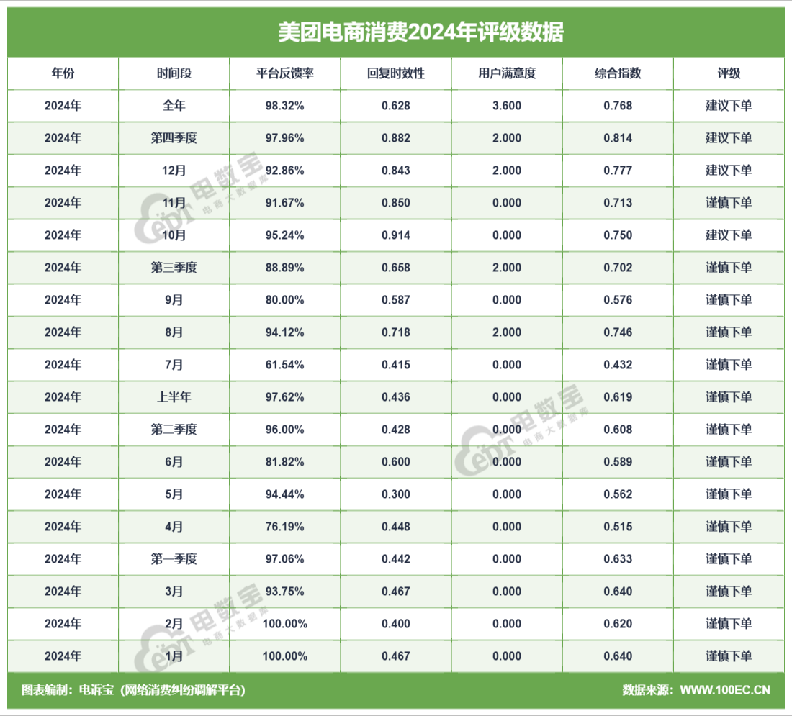

2024年，“美团”涉嫌存在**退款问题、商品质量、网络欺诈、霸王条款、订单问题、客服问题、售后服务、网络售假、虚假促销、货不对板、信息泄露、发货问题、物流问题、退换货难、任意仅退款、任意罚款、冻结商家资金、扣押保证金**等问题；用户投诉“万师傅”的消费金额主要在100-500元、100-500元、500-1000元、1000-5000元、0-5万元、5000-10000元、10000元以上区间。

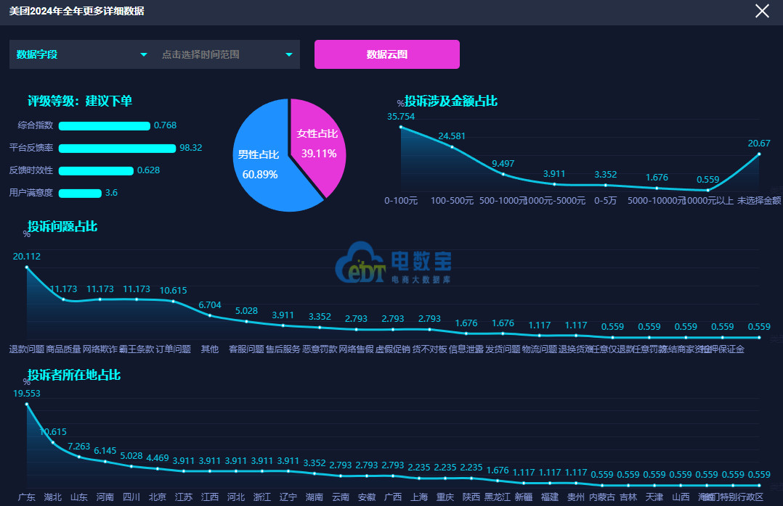

**（二）2024年“Boss直聘”获“建议下单”**

据网经社旗下电商大数据库“电数宝”监测数据显示，2024年“Boss直聘”共获得18次消费评级，12次为“建议下单”，6次为“谨慎下单”，2024年一年整体消费评级为“建议下单”评级。

2024年，“Boss直聘”涉嫌存在霸王条款、客服问题、售后服务、网络欺诈、商品质量、随意封店、冻结商家资金、虚假促销、订单问题、退款问题等问题；用户投诉“Boss直聘”的消费金额主要在0-100元、100-500元、500-1000元、10000元以上、0-5万元、1000-5000元区间。

**（三）2024年“万师傅”获“谨慎下单”**

据网经社旗下电商大数据库“电数宝”[监测](http://www.100ec.cn/zt/dszx/)数据显示，2024年“万师傅”共获得18次消费评级，6次为“建议下单”，12次为“谨慎下单”，2024年一年整体消费评级为“谨慎下单”评级。

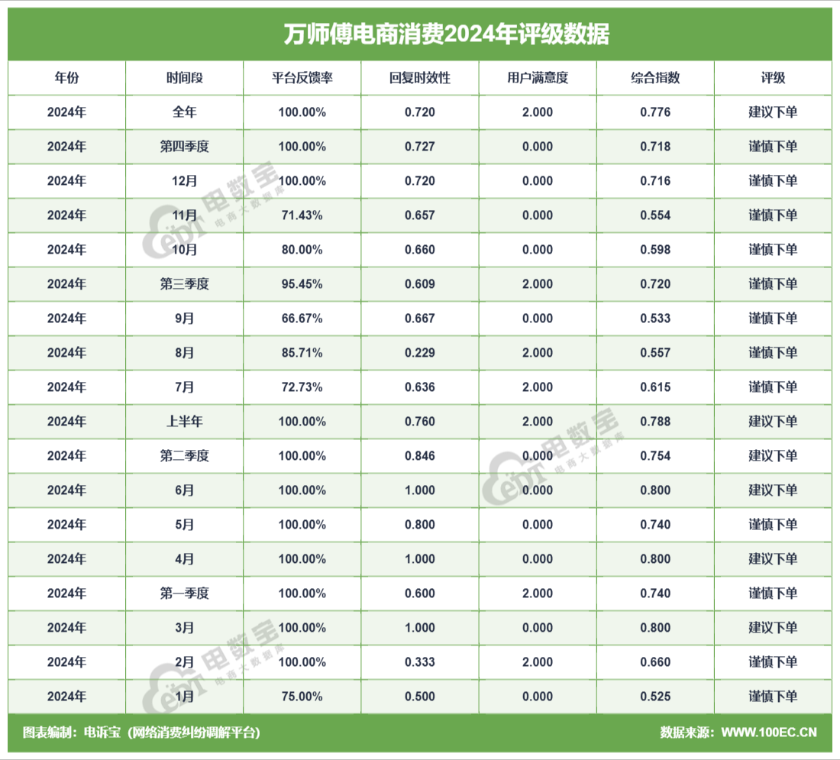

2024年，“万师傅”涉嫌存在**恶意罚款、霸王条款、售后服务、客服问题、退款问题、商品质量、订单问题、冻结商家资金、发票问题、网络欺诈**问题；用户投诉“万师傅”的消费金额主要在100-500元、0-100元、1000-5000元、500-1000元、5000-10000元区间。

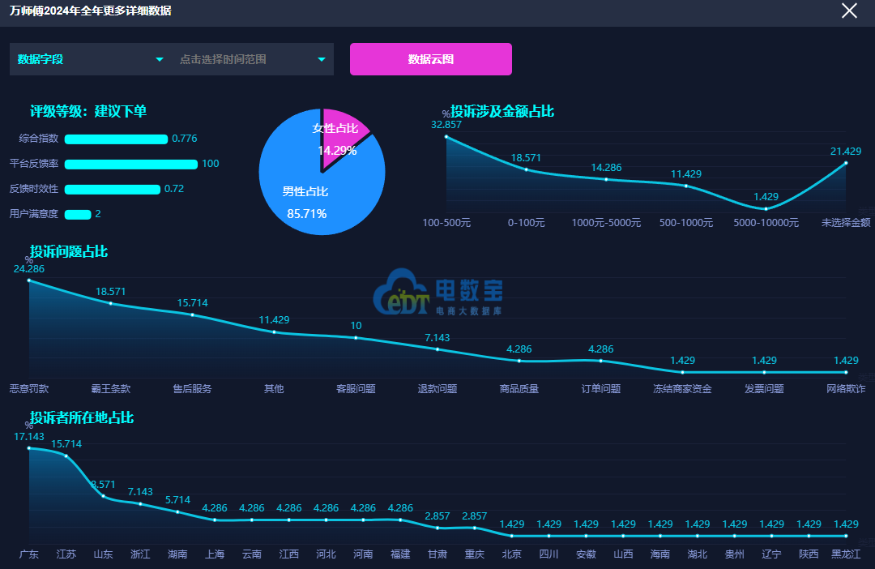

**（四）2024年“啄木鸟家庭维修”获“不建议下单”**

据网经社旗下电商大数据库“电数宝”[监测](http://www.100ec.cn/zt/dszx/)数据显示，2024年“啄木鸟家庭维修”共获得18次消费评级，均为“不建议下单”，2024年整体消费评级为“不建议下单”。

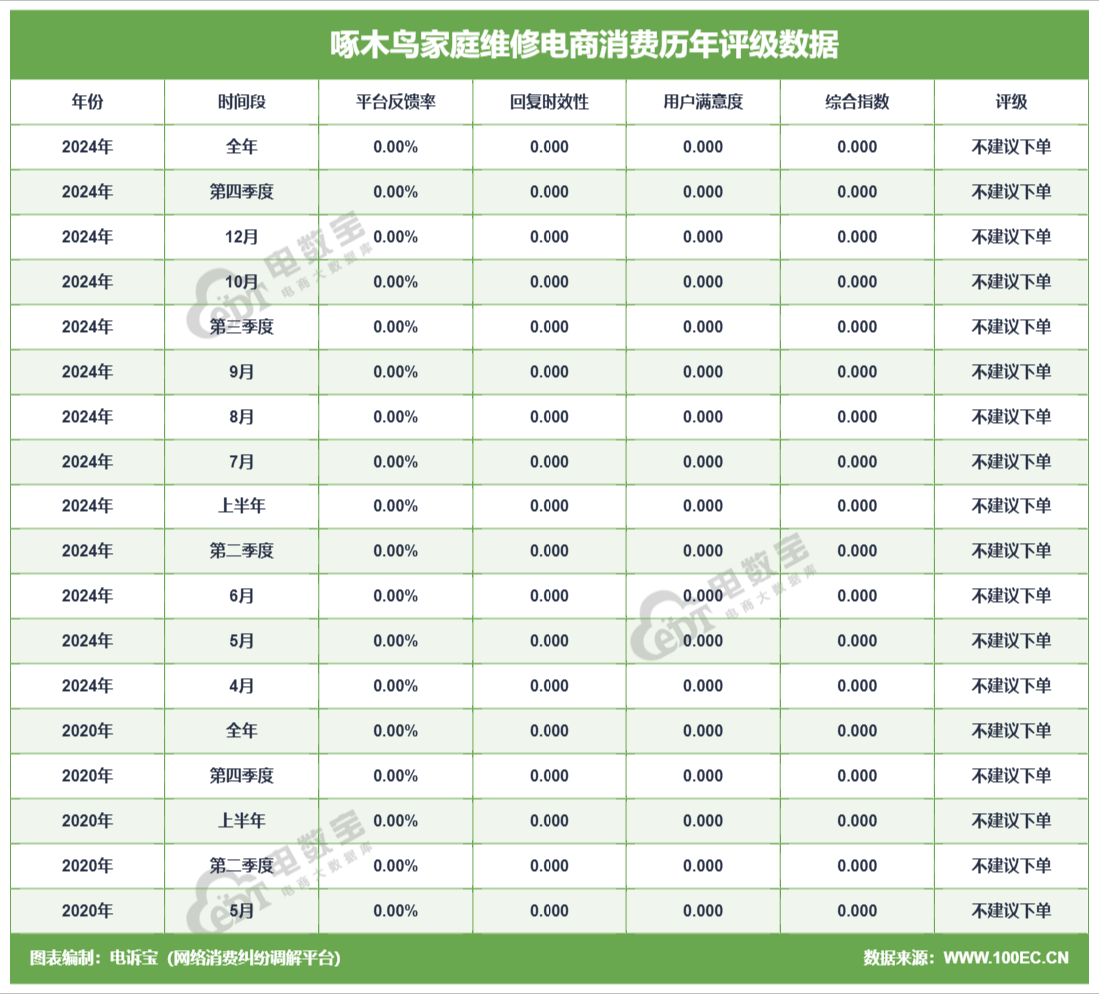

2024年，“啄木鸟家庭维修”涉嫌存在**退款问题、售后服务、商品质量、发货问题、网络欺诈、虚假促销、订单问题**等问题；用户投诉“啄木鸟家庭维修”的消费金额主要在100-500元、1000-5000元、500-1000元、5000-10000元、未选择金额区间。

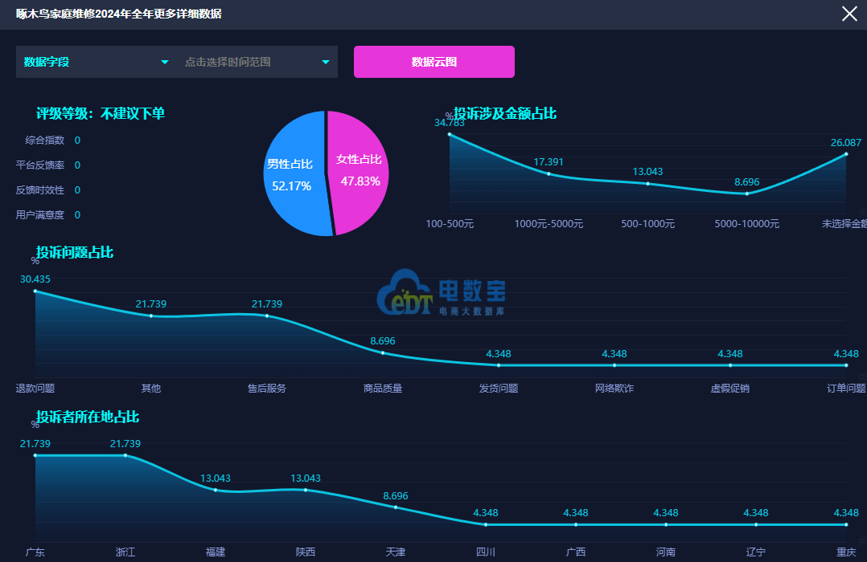

**（五）2024年“猫眼电影”获“不予评级”**

据网经社旗下电商大数据库“电数宝”[监测](http://www.100ec.cn/zt/dszx/)数据显示，2024年“猫眼电影”共获得14次消费评级，均为“不予评级”，2024年整体消费评级为“不予评级”。

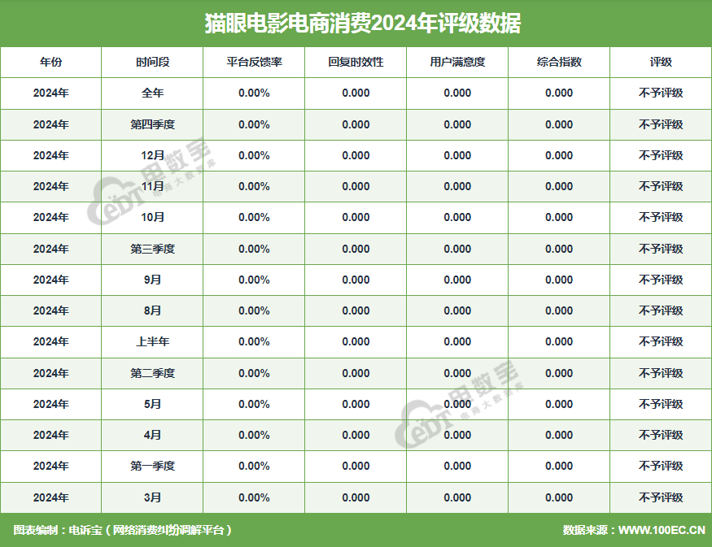

2024年“猫眼电影”涉嫌存在**退款问题、霸王条款、订单问题、其他、售后服务、高额退票费**等问题；用户投诉“猫眼电影”的消费金额主要在500-1000元、100-500元、1000-5000元、未选择金额区间。

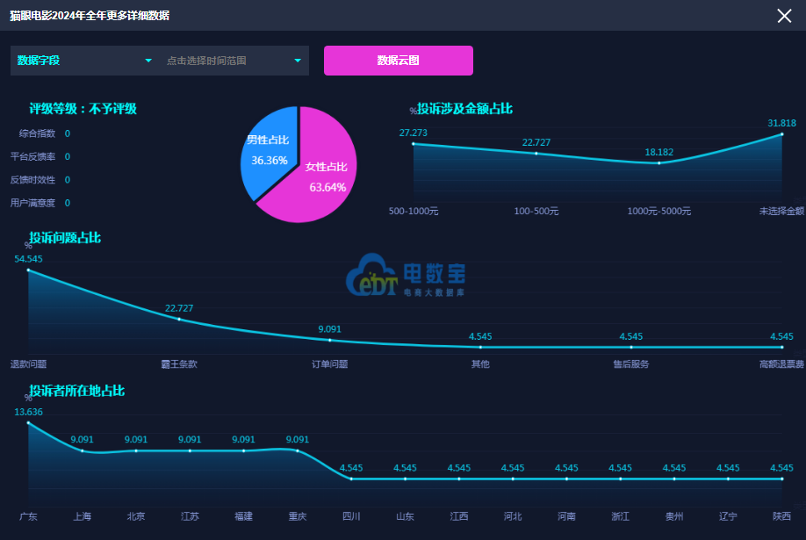

**（六）2024年“智联招聘”获“建议下单”**

据网经社旗下电商大数据库“电数宝”[监测](http://www.100ec.cn/zt/dszx/)数据显示，2024年“智联招聘”共获得12次消费评级，12次均为“不予评级”，2024年整体消费评级为“不予评级”。

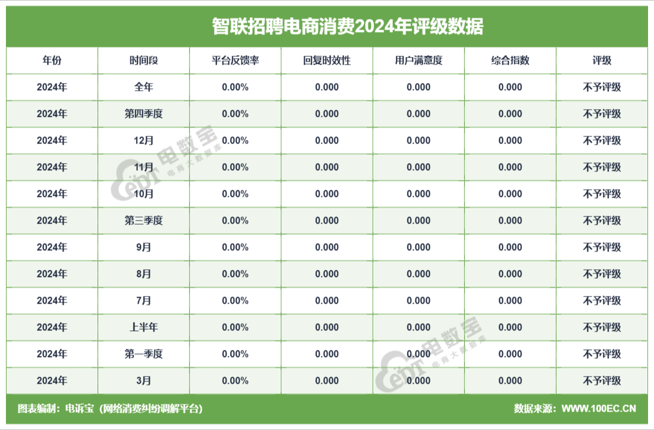

2024年“智联招聘”涉嫌存在**退款问题、霸王条款、订单问题**等问题；用户投诉“智联招聘”的消费金额主要在1000-5000元、5000-10000元、10000元以上、100-500元、0-5万元区间。

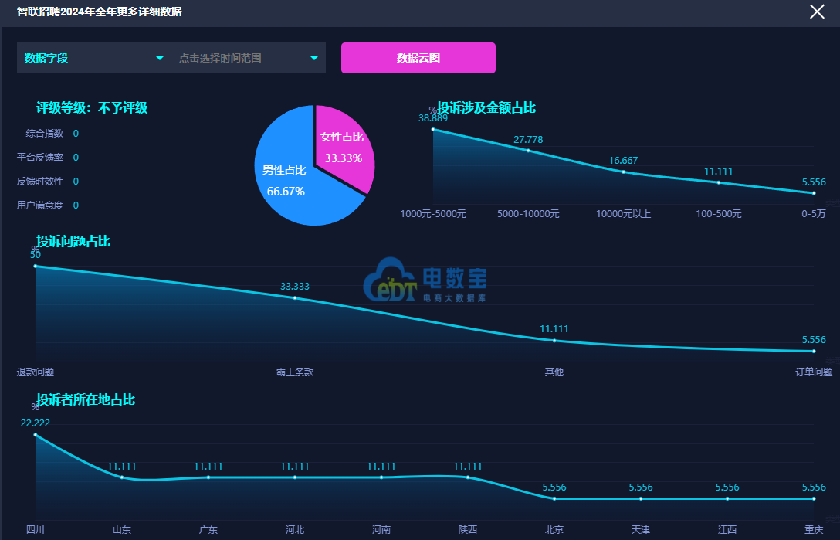

**（七）2024年“58同城”获“不予评级”**

据网经社旗下电商大数据库“电数宝”[监测](http://www.100ec.cn/zt/dszx/)数据显示，2024年“58同城”共获得16次消费评级，16次均为“不予评级”，2024年整体消费评级为“不予评级”。

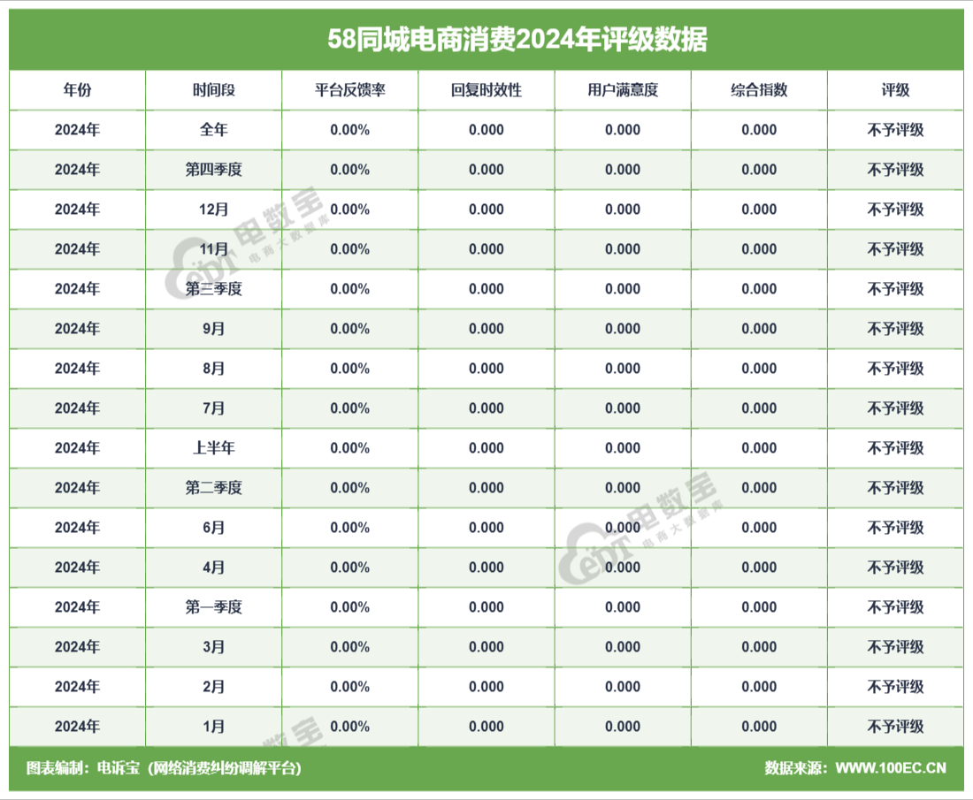

2024年“58同城”涉嫌存在**退款问题、售后服务、霸王条款、网络售假、网络欺诈**等问题；用户投诉“58同城”的消费金额主要在100-500元、1000-5000元、5000-10000元、10000元以上、500-1000元、未选择金额区间。

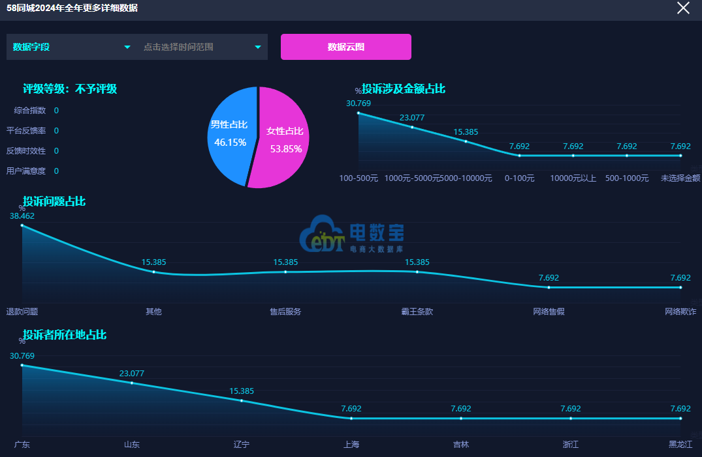

**（八）2024年“大河票务网”获“不予评级”**

据网经社旗下电商大数据库“电数宝”[监测](http://www.100ec.cn/zt/dszx/)数据显示，2024年“大河票务网”共获得9次消费评级，均为“不予评级”，2024年整体消费评级为“不予评级”。

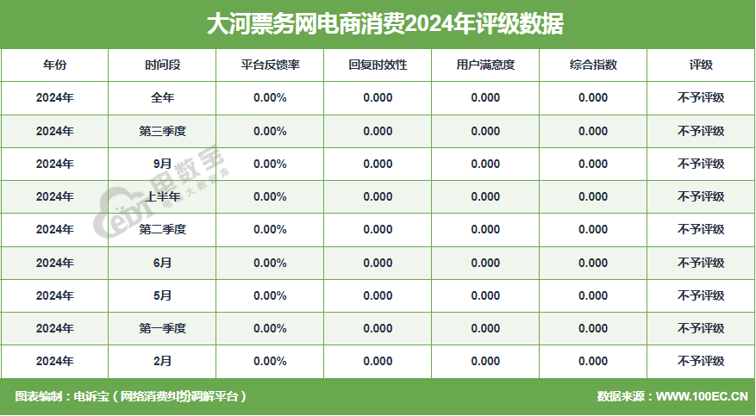

2024年，“大河票务网”涉嫌存在**退款问题**等问题；用户投诉“大河票务网”的消费金额主要在1000-5000元、500-1000元、100-500元、未选择金额区间。

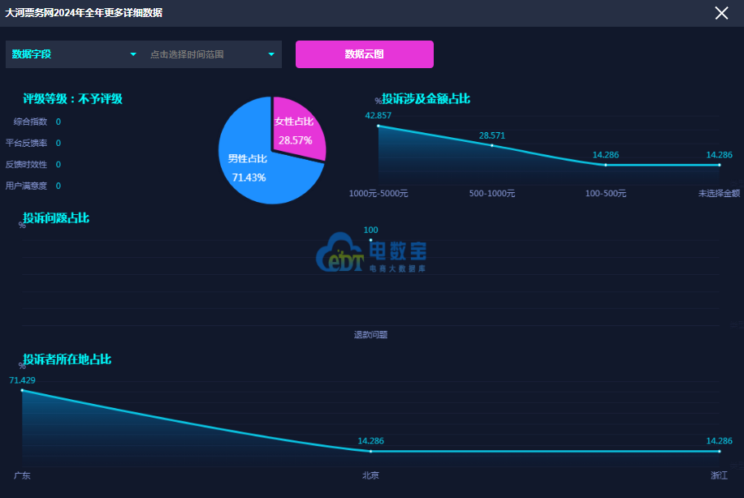

**（九）2024年“摩天轮票务 ”获“不予评级”**

据网经社旗下电商大数据库“电数宝”[监测](http://www.100ec.cn/zt/dszx/)数据显示，2024年“摩天轮票务”共获得7次消费评级，均为“**不予评级**”，2024年整体消费评级为“**不予评级**”。

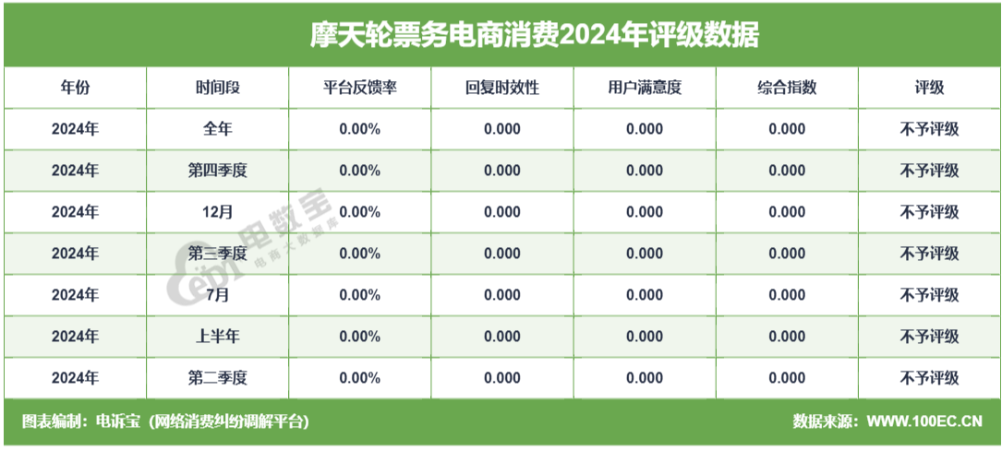

2024年“摩天轮票务”涉嫌存在**退款问题、订单问题**等问题；用户投诉“摩天轮票务”的消费金额主要在1000-5000元、100-500元区间。

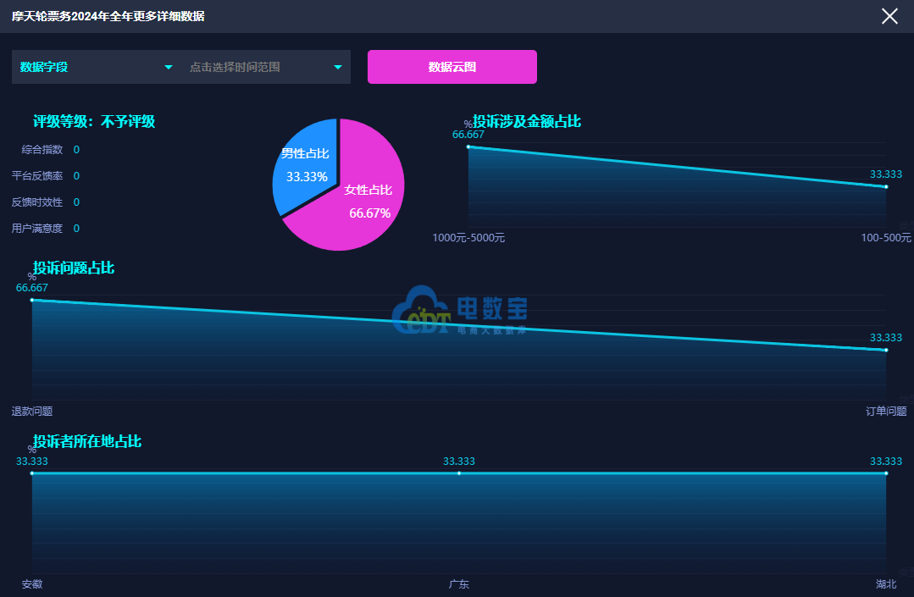

# 五、关于我们

**（一）关于电诉宝**

国内知名网络消费纠纷调解平台“电诉宝”（315.100EC.CN）运行10余年来，与全国近千家网络消费平台建立对接，影响1亿+网络消费用户，新系统实现一键投诉、24h在线、自助维权、同步直达、实时处理、进度查询、评价体系、法律求助、大数据分析等诸多功能。目前，平台“绿色通道”服务向广大网络消费平台开放，各平台可自主申请入驻，实时受理、反馈和查询用户满意度评价。为了更好地营造公开、透明、健康的网络消费投诉环境，“电诉宝”公开版已正式上线，新增用户投诉实时受理动态、月度平台投诉量TOP10、热点投诉地区、投诉榜（依据投诉量排行）等模块，让投诉过程透明化，一手掌握信息动态。

“电诉宝”（网络消费纠纷调解平台；[315.100EC.CN](file:///C:\Users\Administrator\Desktop\稿件\315.100EC.CN)）运行十余年，与全国数百家电商建立对接，致力于为广大电商用户解决网络消费纠纷，帮助广大电商提升用户购物体验与售后服务，以自身独有的客观公正性、中立性、权威性，稳居全国影响力与公信力前列的“第三方电商投诉维权服务平台”，并有20余名电商行业资深律师常年开展坐镇咨询与维权服务，平台投诉纠纷解决率在80%以上，深受全国各地网购用户信赖。

根据平台受理的客诉“大数据”和真实案例，每月度、季度、半年度、年度公开发布客观用户体验报告和相关榜单，已连续十余年发布，被业内视为“电商315风向标”，被全国广大用户、企业、媒体、政府所认可和引用。

新平台于2018年315前夕正式上线运行。新系统实现“一键投诉”、24h在线、自助维权、同步直达、实时处理、进度查询、满意度评价、律师坐堂法律求助，还有大数据分析功能，真正实现了“天天315”，成为千千万万电商用户的“网购维权神器”。

此外，为了更好帮助电商平台更好的处理投诉。平台“绿色通道”服务向广大电商平台开放，电商可自主申请入驻，实时受理、反馈和查询用户满意度评价。

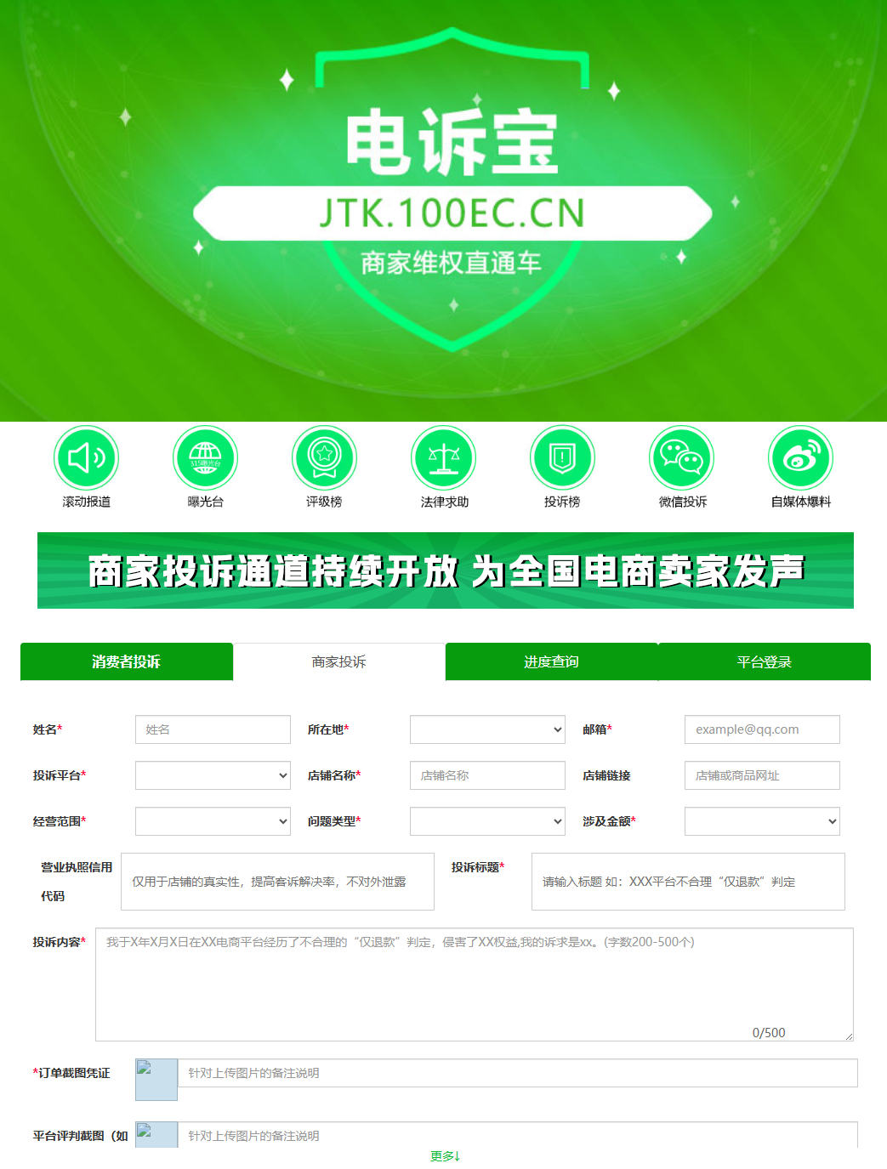

为了更好地营造公开、透明、健康的电商消费投诉环境，“电诉宝”公开版于2020年7月1日正式上线，**新增用户投诉实时受理动态、月度平台投诉量TOP10、热点投诉地区**等模块，让投诉过程透明化，一手掌握信息动态。

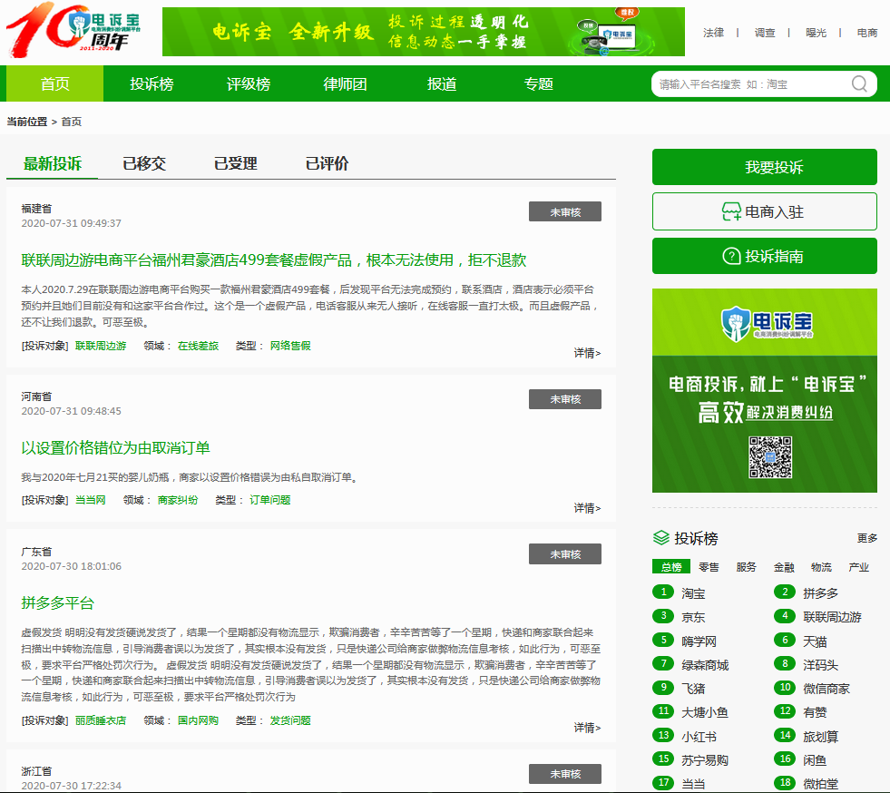

**（二）关于网经社**

浙江网经社信息科技公司拥有18年历史，旗下运营：**网经社(数字经济新媒体)、网经社电子商务研究中心(智库)、“电数宝”(大数据)、“投融资中心”(FA)、“电诉宝”(C端)**等系列子品牌/平台/产品，提供媒体、研究、数据、融资、营销、顾问等服务，并致力于打造大数据驱动的“领先的数字经济服务商”。

网经社网站（WWW.100EC.CN）旗下拥有**100多个**细分台、频道、平台、分站，**365天/12小时**滚动发布国内外数字经济资讯，为全国乃至全球用户提供全面、及时、专业的靠谱资讯，是国内首屈一指的数字经济服务商。

公司总部位于杭州，系国内唯一拥有A股上市公司背景的数字经济媒体、智库和平台，母公司在全国拥有30个分支机构，员工1000余人，实力雄厚，是我国电数字经济行业的见证者与推动者。

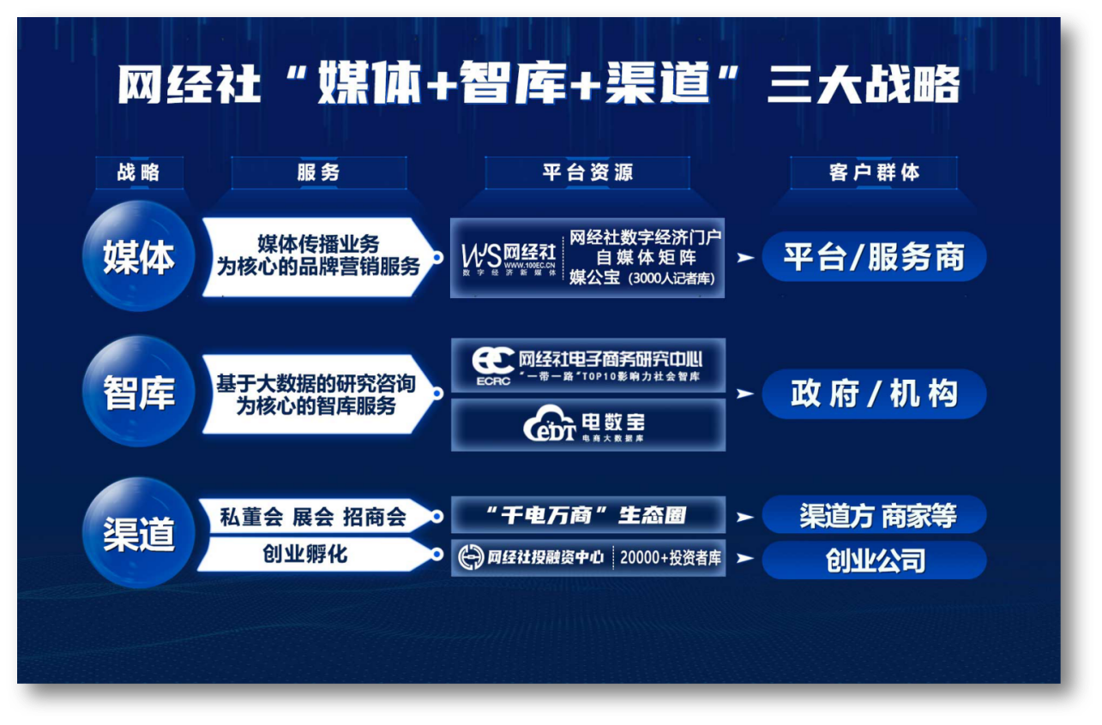

具体服务包括：**1）向平台企业提供**：媒体传播业务为核心的品牌服务，基于网经社数字经济门户、[自媒体](http://www.100ec.cn/zt/hlwsw/)矩阵、3000人媒体库；**2）向政府/**[**机构**](http://www.100ec.cn/zt/dszx/)**提供**：研究咨询为核心的智库服务，基于互联网行业内唯一一家[国家发改委](http://www.100ec.cn/zt/zf/)认定的“一带一路”TOP10影响力社会智库“网经社电子商务研究中心”；**3）向渠道方、商家/创业公司提供多样化的服务**：“千电万商”生态圈、网经社投融资中心，包括私董会、展会、招商会、创业孵化等。

网经社在工信部、公安机关网站合法备案运行，服务客户覆盖各大互联网上市公司、独角兽，以及国家和各地政府部门，有口皆碑。

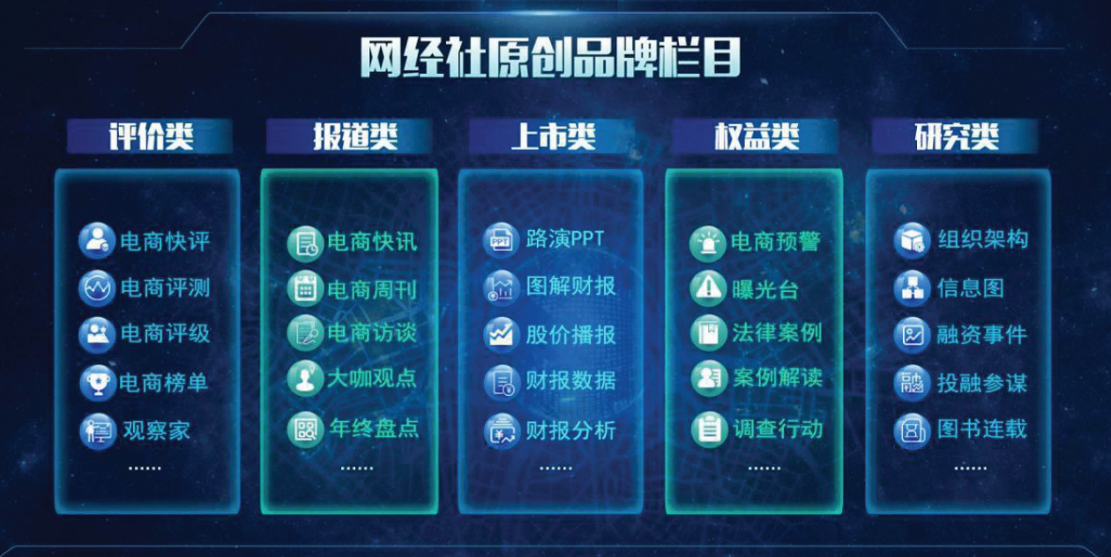

**数据墙：**

拥有**100+专业频道**，为全国用户提供全面、及时、专业的资讯，是国内领先的数字经济门户。

平均每年有**5000余**家海内外媒体，超过**10万**篇新闻报道中引用我们的数据、报告、分析、榜单等从中央到地方，为超过**200家**各级政府部门提供了相关服务。

超过**20000家**公司在海内外及投融资时，参考使用我们数据分析。

平均每年，超过**10万**人参加我们主办或协办、演讲的数字经济论坛、沙龙活动，覆盖人群规模超百万。

国内上百家券商/基金/投行/机构在投资研究中参考我们的数据和推荐

超过**1000+家**电商、**10000+家**数字经济企业依靠我们的信息、服务和解决方案不同程度提升了他们的经营业绩。

**法律合规成果：**

网经社在消费维权、立法等方面也取得不少成果，并得到有关部委、消协的肯定。如2020年网经社出席国家市监督总局在京召开的“互联网企业创建无传销网络平台座谈会”，发布**国内首份《中国社交电商合规研究报告》**；2017年承接浙江省工商局、浙江省消保委委托的“跨境网购消费者权益保护课题”；2016年承担承接国家工商总局和浙江省工商局“全国网络交易平台合规审查”调研课题项目；在国家工商行政管理总局消费者权益保护局、中国消费者协会指导，与《中国消费者报》举办的“促进电商发展指导网络消费”座谈会上，发布**《2016年中国消费者网络消费洞察报告与网购指南》**。

2024年9月25日，浙江省消保委第四届专业委员会专家聘任仪式暨浙江《消法》实施办法修改座谈会在浙江省市场监督管理局举行。网经社电子商务研究中心主任曹磊受邀参加，并获聘浙江省消保委第四届电子商务专业委员会专家。

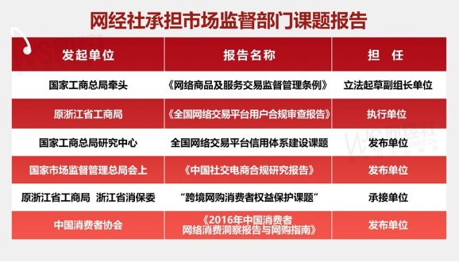

2013年，网经社受邀出席中国人民银行金融消费权益保护局等举办的《支付业消费权益保护研讨会》，并做主题报告；发起“2010中国网络传销不完全调查”，并发布中国首份网络传销调查报告**《2010中国网络传销调查报告》**，推动国家工商总局、公安部、工业和信息化部、国家互联网信息办公室、中国人民银行、中国银监会等六部门联合行动。

**附录：**

**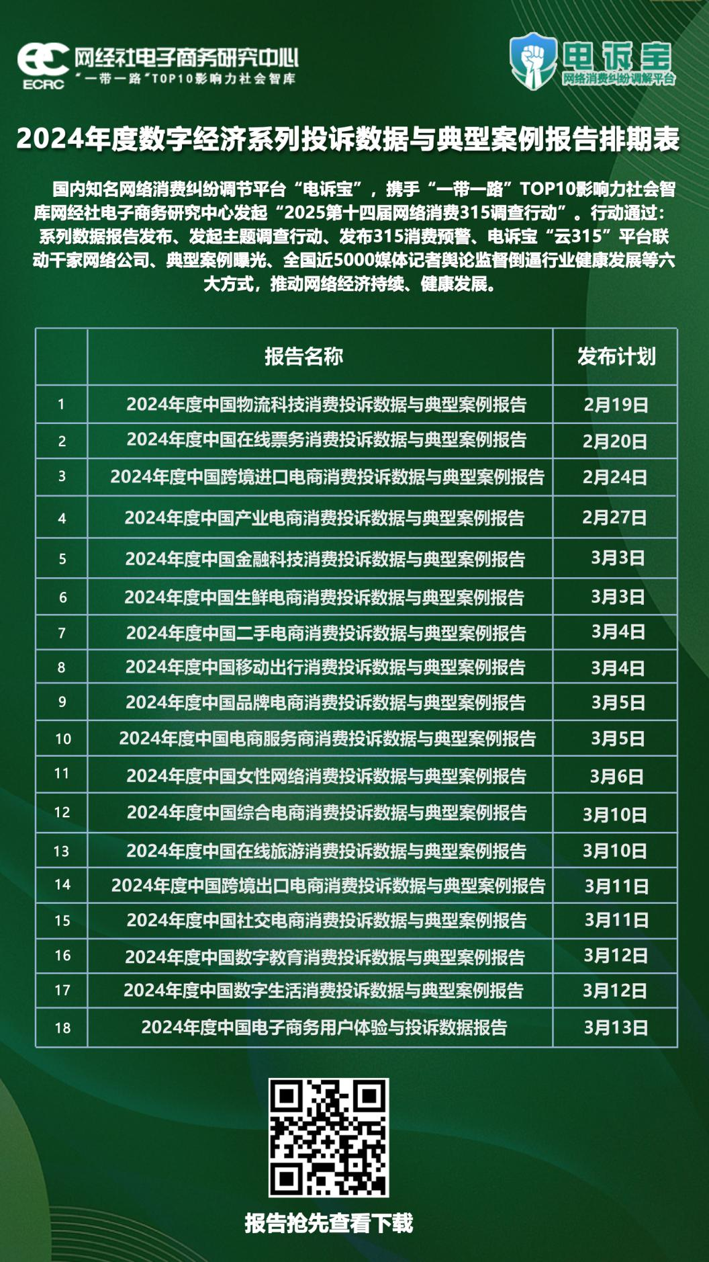**

**·版权声明：**

1. 本报告相关知识产权归网经社电子商务研究中心所有，**任何部门、企业、机构、媒体等单位引用本报告数据、内容，均请注明：“根据网经社电子商务研究中心发布的《2024年度中国数字生活消费投诉数据与典型案例报告》”**。

2、本报告仅为参考研究资料，不构成投资、决策等任何建议，由此带来的风险请慎重考虑，网经社电子商务研究中心不承担因使用本报告信息而产生的任何责任。

3、报告涉及金额单位除特殊标注外，均默认为人民币（元）；本报告数据除特殊说明外，一般不含港澳台。

除参与上述报告合作外，我们欢迎也各电商平台及相关公司，基于各自平台大数据，开展个性化定制，包括不限于：平台年度用户画像与大数据报告、公司案例研究专题研究报告、公司与竞对研究分析投资价值、平台合规性审查报告，以及公司所在细分行业关于平台模式、物流网络、金融科技、用户体验、财务分析、投融资、行业影响力、舆情口碑、用户体验评测、平台界面与功能服务评测等细分角度切入的行业性报告。

**报告发布：网经社电子商务研究中心**

**发布时间：2025年3月12日**

**官方公众号ID：i100EC 网购投诉平台ID：DSWQ315**

**（40万+电商人都在看！） （在线网购投诉）**

 

**电数宝（**[**DATA.100EC.CN**](file:///D:\backup\报告类\DATA.100EC.CN)**） 电诉宝（**[**315.100EC.CN**](file:///D:\backup\报告类\315.100EC.CN)**）**

**（18年沉淀100万+条数据覆盖4000+平台） （我要投诉）**

** **

**视频号（视频号搜网经社） 抖音号（抖音搜网经社）**

 

**网经社小程序码（微信小程序搜网经社）**

